INFOBLATT:
Regenwasser als Ressource

Die Berliner Kanalisation
Heute misst das unterirdische Berliner Kanalnetz mehr als 10.000 Kilometer. Zu ihm gehören mehr als 4.300 km Schmutzwasser, etwa 1.900 km Mischwasser- und 3.300 km Regenwasserkanäle sowie zahlreiche Sonderbauwerke wie Regenüberläufe und -becken. Spricht man von Kanälen, dann sind die unterirdischen Ableitwege gemeint, in denen das Abwasser im freien Gefälle, also drucklos, abgeleitet wird.
Viele Regen- und Überlaufkanäle münden in Schifffahrtskanälen. Die Schmutz- und Mischwasserkanäle verlaufen zu einem von insgesamt 152 Abwasserpumpwerken, die das Schmutzwasser letztendlich zu den Kläranlagen fördern. Das Druckrohrnetz, das die Pumpwerke untereinander verbindet und in dem das Abwasser zu den Klärwerken gepumpt wird, ist mehr als 1.150 km lang.
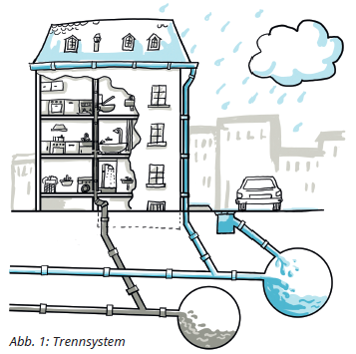
Im Trennsystem, überwiegend in den Außenbezirken, werden Schmutz- und Regenwasser in zwei voneinander getrennten Kanalisationen abgeleitet. Die Schmutzwasserkanäle leiten das häusliche und gewerbliche Abwasser zu den Pumpwerken, die es dann zu den Klärwerken befördern. Das Niederschlagswasser wird über Regenwasserkanäle und -becken, in denen eine grobe Reinigung stattfindet, in das nächste öffentliche Gewässer geleitet.

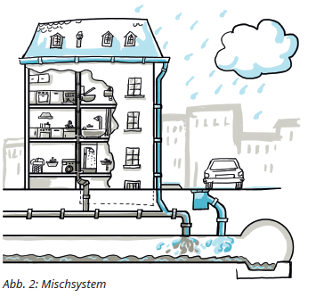
Im Mischsystem, vornehmlich im alten Stadtkern Berlins, werden Schmutz- und Regenwasser gemeinsam in einem Kanal abgeleitet. Bei sehr starkem Regen sind die Pump- und die Klärwerke nicht in der Lage, das gesamte zu fließende Wasser zu fördern und zu reinigen. Deshalb gibt es im Mischsystem so genannten Entlastungsbauwerke, in denen eine bestimmte Menge des zusätzlichen Abwassers zwischengespeichert werden kann. Derzeit verfügen die Berliner Wasserbetriebe über mehr als 222.000 m³ unterirdisches Speichervolumen. Dieses Speichervolumen wird zurzeit gemeinsam mit dem Land Berlin erhöht, um die Oberflächengewässer weiter zu entlasten.

Regenüberlaufbauwerke sind Entlastungsbauwerke im Mischsystem mit Überlauf in ein Gewässer. Im Falle eines Überlaufs wird ein Teil durch die Kanalisation zur Kläranlage weitergeleitet. Der Rest wird über eine Schwelle in ein Gewässer entlastet. Durchschnittlich entlasten Regenüberlaufwerke den Zufluss zehn bis 40 Mal pro Jahr über ein Gewässer.
Zunehmende Starkregenereignisse strapazieren das Abwassersystem. Ist die Kapazität eines Kanalsystems erschöpft, kann ein Rückstau entstehen. Deshalb sind in der Berliner Kanalisation Regenüberläufe als „Sollbruchstellen“ angeordnet. Springen sie an, läuft dort mit Regen verdünntes Schmutzwasser ins nächste Gewässer. Das verschmutzte Wasser schadet aber nicht nur den Gewässern, sondern auch den darin lebenden Tieren und der Badequalität. Um das zu verhindern, schaffen die Berliner Wasserbetriebe mit dem Neubau von Stauraumkanälen und dem Umbau von Regenüberläufen unterirdische Speicher, deren verschmutztes Abwasser nach Regenende zum Klärwerk gepumpt werden kann.
Eutrophierung eines Gewässers
Eine Eutrophierung bezeichnet die Anreicherung von (zu vielen) Nährstoffen in einem Ökosystem. Meistens ist der Mensch bzw. sein Handeln für eine solche Eutrophierung verantwortlich.
Beispiele für Verursachungen:
- Aus Waschmitteln oder Dünger können etwa mineralische Stoffe in ein Gewässer gelangen: Das lässt den Mineralstoffgehalt steigen, Algen und Cyanobakterien wachsen. Und das führt letztlich auch zu viel toter Biomasse, die abgebaut werden muss. Der Sauerstoffverbrauch steigt, der Sauerstoffgehalt im See nimmt insgesamt ab.
- Über die Landwirtschaft gelangt auch Gülle in das Ökosystem. Gülle ist tote Biomasse, die von Mikroorganismen abgebaut wird. Auch dann steigt der Sauerstoffverbrauch.
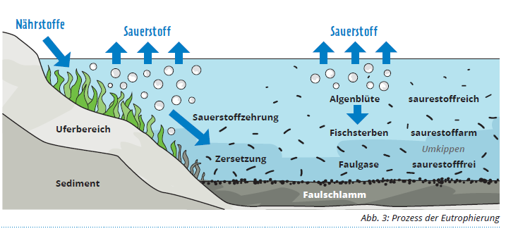
- Starkregenereignisse in Städten führen aufgrund des hohen Versiegelungsgrades (Beton, Asphalt) zu einer Überlastung der Kanalisation. Die Wassermassen können nicht auf einmal zum Klärwerk transportiert werden. Schmutziges und nährstoffreiches Wasser fließt durch Überläufe im Kanal in die Gewässer.

Arbeitsaufträge
1. Diskutiert die Mischwasserproblematik in Bezug auf Starkregenereignisse.
2. Erkläre den Begriff „Eutrophierung“. Gehe dabei auch auf Ursachen und Folgen (vgl. Abb. 3) ein.
3. Welche Rolle spielt der Klimawandel bzgl. der Wasserqualität? Erläutere.
4. Erarbeite Lösungsmöglichkeiten, wie der gesamten Problematik begegnet werden kann.

